QOR，官方（getqor.com）的定义是:QOR是首个使用Go语言开发的电商系统、CMS的SDK。它是一组用Go编写的库，用于抽象业务应用程序，内容管理系统（CMS）和电子商务系统（EC）所需的通用功能。
https://getqor.com/cn
QOR经过全新架构，以加速开发与部署内容管理系统（CMS）、电子商务系统和业务应用程序。QOR由这类系统中抽象出的通用功能模块构成，其中包含灵活可配置的后台、内容发布系统、媒体库等等。
文档：
https://doc.getqor.com/
代码：
https://github.com/golangpkg/qor-cms-demos
QOR可以看作是PHP中的ThinkPHP，Python中的Django。

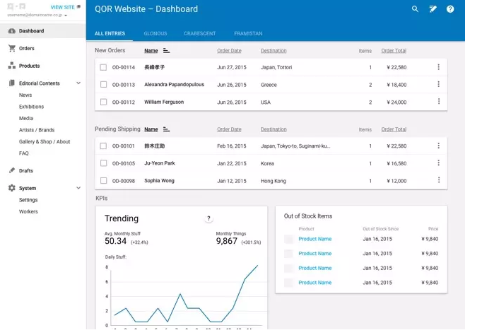QOR能做什么？
首先，QOR还不算是CMS，它比起Web框架来说进行了更进一步的封装，将Web开发中常用的部分封装成用起来更简单的库。用它来创建一个基于内容管理的Web应用更加快速简单。

QOR目前可用的有9个部分（另外有3个部分官方标记为Coming Soon，就不做介绍了）：
Admin：
快速为您的应用程序生成一个漂亮、可跨平台运行、可配置的管理后台。用过Django的朋友很容易理解，它会生成一个管理ORM的Web界面，搭配Role和Transition可以将它自定义成灵活的管理后台。默认主题是基于谷歌Materials Design的设计理念；可同时兼容PC和移动设备。通常情况下，QOR的其他所有部分都是围绕Admin工作的。
Publish
分别设置预演和正式服务器，使用Publish，内容管理员就能在正式发布之前预览所更新的内容。支持在预演环境下预览，支持管理员对需要发布到正式服务器的类目进行选择。Publish可以配置成指定哪些数据类型需要先经预演服务器，再发布到正式服务器上，哪些数据允许预览或直接发布。结合Role和Transition，系统就能灵活完成内容修改和发布工作。
Transition
用Transition来体现业务流程和执行业务规则。定义状态、定义事件、定义状态变化的验证条件。
Media Library
支持上传文件至云端或其他位置；支持图像裁剪和调整尺寸。Media Library支持上传和动态调整图片尺寸，且有选项支持将其保存为多种尺寸和分辨率，以适配多种平台。Media Library可以配置成文件保存在文件系统或云存储系统，结合Worker，就能高效管理批量图像的导入和处理。
Worker
运行批处理进程，进行批量数据处理或其他耗时的计算。
Worker本质上是长进程的调度程序。Worker提供了一个界面，用于查看一个长进程的进展，中断不完整的长进程，以及查看所有长进程的运行日志。
Exchange
应用程序支持数据以CSV或者Excel文件导入和导出，是一个数据文件的出口和入口。目前支持的导入和导出文件格式包括CSV和Excel 电子表格。
Internationalization(i18n)
多语言应用程序的翻译工具。
Localization(l10n)
在多语言环境中智能管理你的业务对象。Localization用于管理多语言环境下的数据对象。请注意，这和简单的文字翻译（Internationalization包含了这个功能）是不一样的。
Roles
给不同的人分配不同角色，不同角色对应不同的权限，灵活实现细粒度的权限控制。Roles 提供了一个健壮、可配置的架构，从而保证角色和权限的粒度控制。Roles还能对特定数据字段进行访问控制。使用Roles就能使某些功能为特定的用户/用户类型生效；结合Transition，就能让您的应用程序完美体现组织的工作流程。

QOR应用程序结构
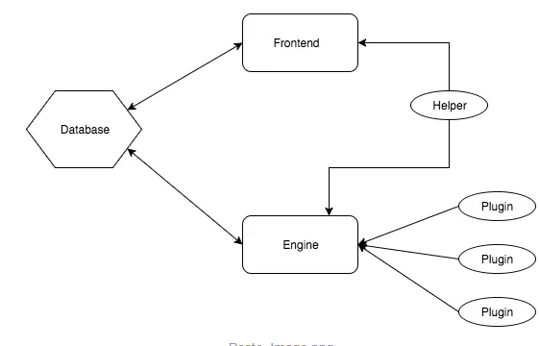QOR的核心是上图中的Engine，它负责管理数据访问和数据处理的接口。
QOR通过插件方式扩展Engine，例如使用worker+exchange实现数据导入/导出，或使用media_library实现文件上传。
对于数据库的管理，QOR默认使用GORM，当然也可以用其他ORM库替换默认的GORM。
QOR将前端完全交给开发人员，没有对前端进行任何管理，让开发人员可以自由灵活的开发前端部分。

